哈尔滨市金融服务局2021年政府信息
公开工作年度报告

根据《中华人民共和国政府信息公开条例》（以下简称《条例》）、《国务院办公厅政府信息与政务公开办公室关于印发<中华人民共和国政府信息公开工作年度报告格式>的通知》（国办公开办函〔2021〕30号）和《哈尔滨市政务公开规定》等规定要求，现向社会公开《哈尔滨市金融服务局2021年政府信息公开工作年度报告》。本报告由总体情况、主动公开政府信息情况、收到和处理政府信息公开申请情况、政府信息公开行政复议、行政诉讼情况和存在的问题及改进情况五部分组成。本报告数据统计时限为2021年1月1日至12月31日。本年度报告可通过哈尔滨市人民政府门户网站中“政务公开”栏目下的“政府信息公开年报”专栏查询，联系电话：84664945。
一、总体情况
2021年，我局认真贯彻落实《条例》、《哈尔滨市人民政府办公厅关于印发哈尔滨市2021年政务公开工作方案的通知》（哈政办发〔2021〕26号），认真落实决策，在市政府政务公开办的正确指导下，把政府信息公开列入单位重要的议事日程，把政务公开与本部门工作实际紧密结合，不断完善政务公开相关制度。在疫情期间，市金融局为政务公开工作制定了灵活的报送方式，并注重提升质量、力求实效，及时公开政务信息。
（一）规范政务公开管理。我局不断强化组织领导，根据局领导班子调整情况，及时调整我局政府信息公开工作领导小组，明确专人负责统筹做好政府信息公开工作。坚持把政府信息公开工作纳入重要议事日程，与金融中心工作紧密结合，同步研究、同步部署、同步推进，主要领导定期听取信息公开情况汇报，研究解决突出问题，细化落实任务目标，做到公开内容全面真实、及时准确、重点突出。
（二）规范公开制度体系。严格执行信息公开保密审查制度，对拟审签的文件、拟公开的政府信息，坚持“谁公开谁审查、事前审查、全面审查、依法审查”原则，严格落实保密审查责任。严格执行信息公开审批制度，对拟公开的信息必须经主管领导审签并登记备案。明确起草人需对起草文件是否为规范性文件、是否需公平性审查、是否需要政务公开进行逐一说明。严格执行主动公开制度、依申请公开制度等相关制度。
（三）规范公开平台建设。加强政府信息公开窗口建设，依托政府门户网站，推动线上线下结合，有效传递重大政策，积极解答政策咨询，打通政策落实“最后一公里”。按照市政府网站集约化要求，及时导入数据，确保在市政府网站及时发布本机关职能、机构设置、领导信息及各类金融政策和工作信息，进一步打造良好的金融环境，促进本市金融业持续健康发展。
二、主动公开政府信息情况

三、收到和处理政府信息公开申请情况
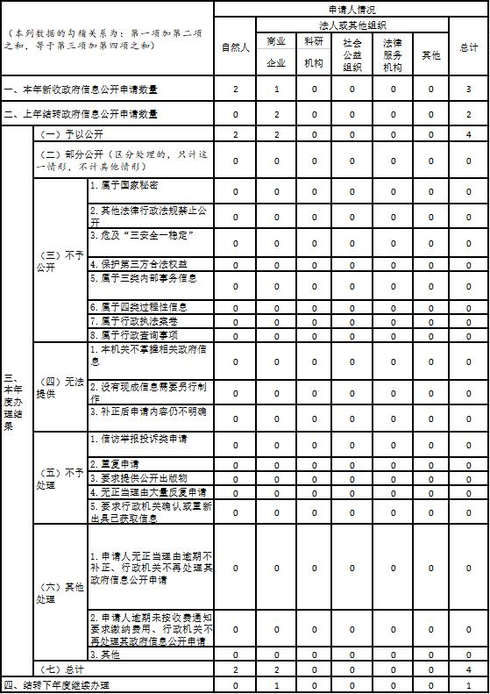
四、政府信息公开行政复议、行政诉讼情况
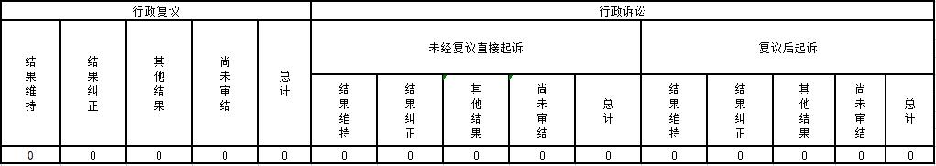
五、存在的主要问题及改进情况
我局高度重视政府信息公开工作，尤其注重应对疫情政策的公开力度，工作取得了一些成效，但仍存在公开工作不够精细、公开时效性不够高等问题。2022年，我局政府信息公开工作将重点做好以下几方面工作：一是强化信息公开工作领导机制，对信息拟制、保密审查、发布、监督、反馈等环节全程把控，促进信息公开工作的制度化、规范化、常态化。二是积极参加全市政府信息公开业务培训，提高信息公开业务水平。三是拓展公开内容。按照“公开为常态，不公开为例外”的原则，提升工作效率，做到凡是需要公开的政务信息，都要主动及时公开，对于政府信息的内容要做到全面、真实、具体。
六、其他需要报告的事项
2021年，我局无收取政府信息公开信息处理费情况。

